- 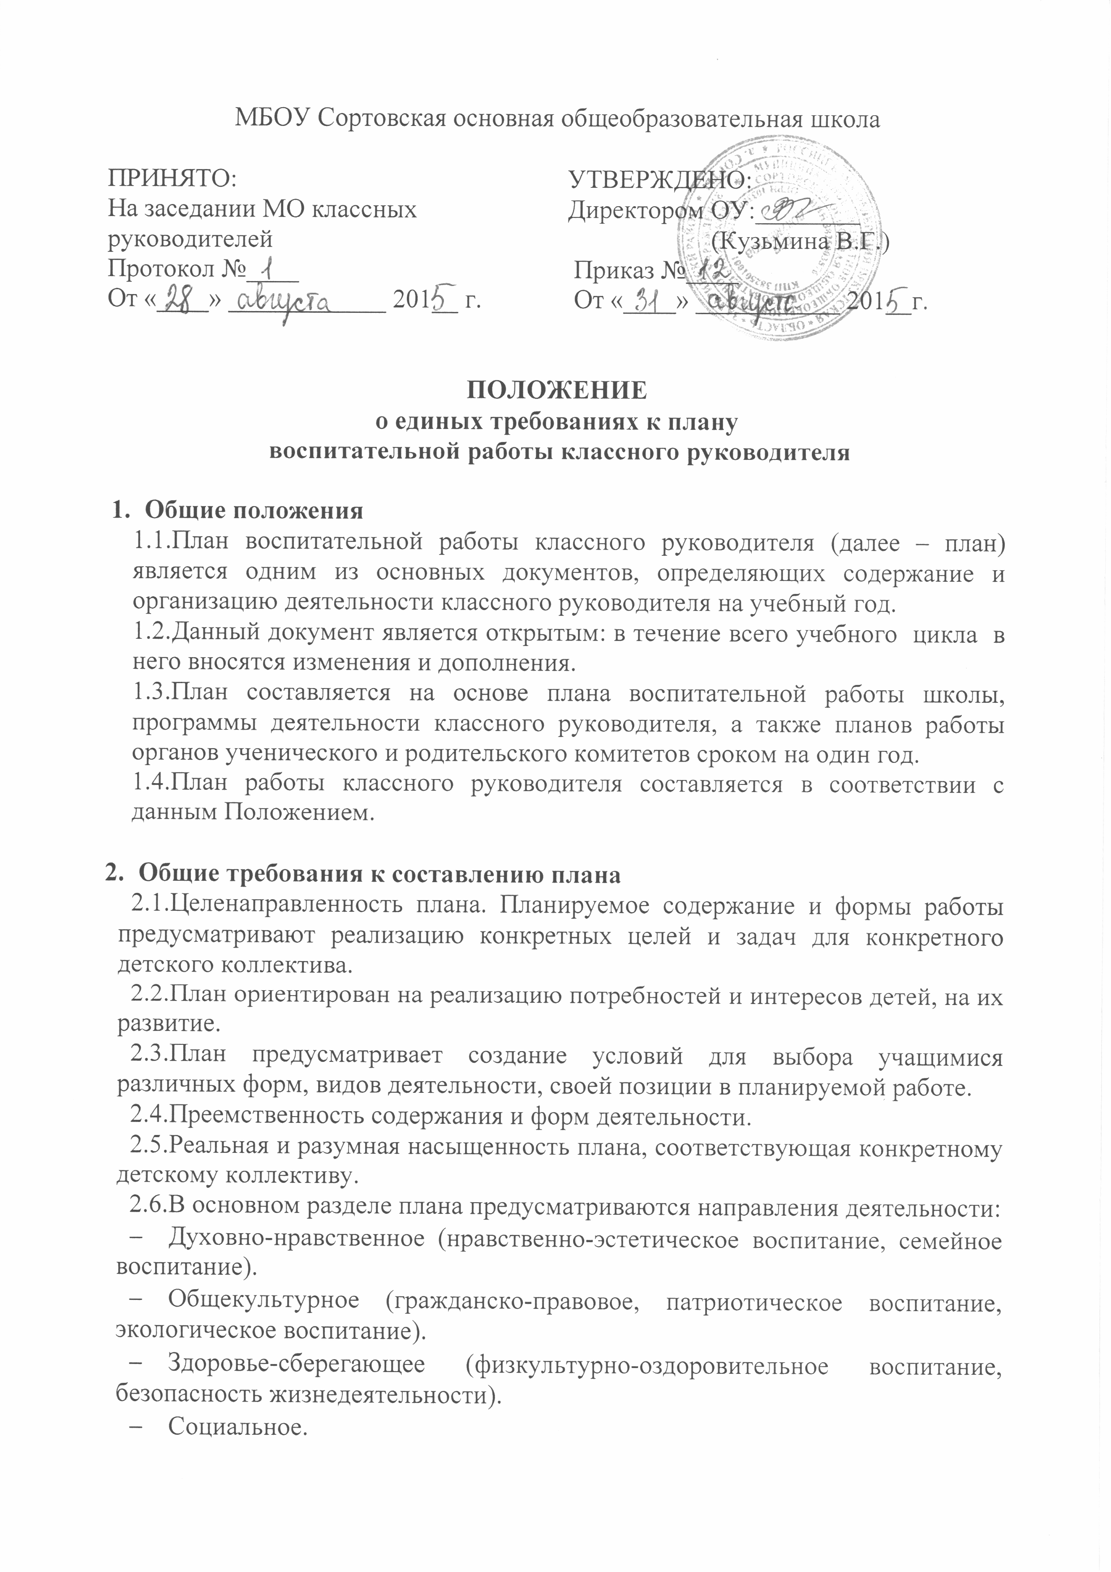Общеинтеллектуальное.
- Работа с родителями
- Профориентационная работа (9 класс)

- Требования к оформлению
  - План должен быть выполнен в печатном варианте формата А4.
  - Титульный лист оформлен в соответствии с приложением 1.
  - Форма плана может быть различной (таблица, перечень мероприятий по направлениям работы и т.п.), но удобной для работы и оперативной корректировки.
  - Эстетика и дизайн по желанию классного руководителя (в свободной форме).

- Структура плана
4.1. Структура плана включает в себя следующие разделы:
- Титульный лист.
- Анализ воспитательной деятельности и деятельности классного руководителя за предыдущий учебный год (для учителя 1 класса не заполняется) (приложение 2).
- Сведения об обучающихся (приложение 3).
- Социальный паспорт класса (приложение 4).
- Характеристика класса.
- Цели, задачи и план воспитательной работы школы
- Цели и задачи воспитательной работы классного руководителя на новый учебный год.
- План воспитательных мероприятий по направлениям.
- Учащиеся, посещающие кружки и секции (приложение 5).
- Мониторинг воспитательной работы классного руководителя.
- Таблица итогов воспитательной работы (заполняется каждое полугодие) по форме:
Название мероприятия  (конкурса) | Участники | Уровень/результат
Название мероприятия  (конкурса) | Участники | Образовательное учреждение | Муниципальный | Региональный

5. Контроль за выполнением плана воспитательной работы
5.1. Контроль за выполнением плана осуществляет сам классный руководитель ежедневно и еженедельно.
5.2. План воспитательной работы классного руководителя утверждается директором школы, согласовывается с заместителем директора по УВР (август).

5.3. План, не соответствующий установленным требованиям, возвращается классному руководителю для доработки. Устранение отмеченных недостатков производится в течение двух недель.
5.4. В течение учебного года по требованию администрации план предоставляется на проверку.
5.5. План перерабатывается ежегодно в соответствии с новыми целями и задачами, которые ставит перед собой классный руководитель.
5.6. О выполнении плана работы отчет классного руководителя может быть заслушан на заседании методического объединения классных руководителей, на педагогическом совете, на совещании при директоре, но не чаще двух раз в год и согласно плану работы школы.
5.7.По окончании учебного года классный руководитель на основе плана
работы составляет анализ воспитательной работы в классе в двух
экземплярах, один из которых сдается старшей вожатой.

Приложение 1
МБОУ Сортовская основная общеобразовательная школа

РАССМОТРЕНО:  на МО классных руководителей  Протокол №____  От «___» ________ 20__ г. | СОГЛАСОВАНО:  Завуч по УВР:_______  (Попова О.Г.)  «____» __________ 20___ г. | УТВЕРЖДЕНО:  Директором ОУ:_______  (Кузьмина В.Г.)  Приказ №___  От «____» ________ 20__г.

План
воспитательной работы
с учащимися______класса
на 2015- 2016 учебный год

Классный руководитель: Ф.И.О.

д. Сорты
Приложение 2
Анализ воспитательной работы с __ классом
(20__- 20__ учебный год)
Ф.И.О. классного руководителя: ______________________________________

1. Характеристика класса
1) количество учеников в классе ____
Из них:
мальчиков: ___ (год рождения:____________________________)
девочек: ___ (год рождения: ______________________________)

Из них:
Количество детей в семье |  |  |  | Дети – инвалиды
4 ребенка | 3ребенка | 2 ребенка | 1 ребенок | Дети – инвалиды

Из них:
Семей с одним кормильцем (мать) или (отец) | Нуждающихся в социальной поддержке

3) Успеваемость
Хорошисты | С одной «3» | Неуспевающие

Успеваемость – ___%
Качество – ___%
Общий интеллектуальный уровень знаний, умений и навыков
- Высокий – ____обучающийся
- Средний – ___обучающийся
- Низкий – ____обучающихся

Важнейшим показателем работы классного руководителя, считаю увлечение учащихся, где наблюдается позитивная динамика
Спорт | Музыка | Рисование | Лепка | Прочие

- Анализ воспитательной работы с классом
Прописываем цели и задачи воспитательной работы, которые были поставлены. Указываем мероприятия, проведенные в течение анализируемого учебного года. Указываем результаты мониторинга воспитательной работы за год. Планируем коррекционную работу и новые цели и задачи воспитательной работы.
Анализ участия класса в жизнедеятельности школы
Конкурсы, НПК
Взаимоотношения с родителями
Приложение 3
СВЕДЕНИЯ ОБ ОБУЧАЮЩИХСЯ

№ п\п | № личного дела | Ф.И.О. обучающегося | Дата рождения | Домашний адрес | Св-во о рождении/паспорт | Мед.полис | СНИЛС
1
2
3

Приложение 4
Социальный паспорт____ класса

№ п\п | Ф.И.О. обучающегося | Пол | Статус семьи | Ф.И.О. родителей (законных представителей)/образование | Место работы
1
2
3
4
5

Приложение 5
Учащиеся, посещающие кружки и секции

№ п\п | Ф.И.О. обучающегося | Название кружка, секции | Время работы кружка, секции | Ф.И.О. руководителя кружка, секции
1
2
3
4

